**Муниципальное бюджетное дошкольное образовательное учреждение муниципального образования г. Краснодар «Детский сад №209»**

**СЦЕНАРИЙ ПРАЗДНИЧНОГО МЕРОПРИЯТИЯ ДЛЯ ДЕТЕЙ**

**МБДОУ МО Г. КРАСНОДАР «ДЕТСКИЙ САД №209»**

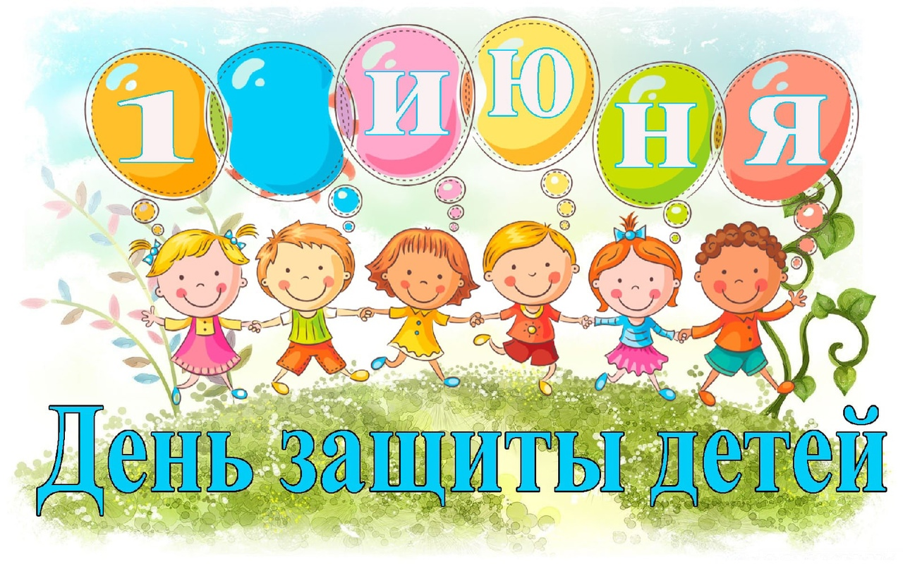

**Авторы разработки: музыкальный руководитель МБДОУ МО г. Краснодар «Детский сад №209» Гольдштейн В. В., воспитатель Басырова В.В.**

**2024 г.**

**Цель:** Формирование представлений о празднике «День защиты детей».

**Задачи:** Создать радостную праздничную атмосферу. Стимулировать совместную музыкально-игровую деятельность, эмоциональную отзывчивость детей. Вызвать желание принимать активное участие в празднике. Развивать доброжелательные отношения между детьми.

**Ход мероприятия:**

**Под звуки веселой музыки дети выходят на площадку.**

**Ведущая:** Здравствуйте, ребята! Вы знаете, какой сегодня день**?** Сегодня первый день лета. Лето - пора каникул, отдыха, новых приключений и путешествий. А это значит, что мы с вами будем больше гулять, играть и веселиться. К тому же первый день лета - это праздник**.** Называется он - **«ДЕНЬ ЗАЩИТЫ ДЕТЕЙ».**

**Дети старшей группы**

**Ребенок:** 1 июня - наступило лето!  
И теплом июньским вся земля согрета!   
1 июня - день больших затей -  
День Защиты в мире маленьких детей!

**Ребенок:** Приглашаем всех на праздник,  
Скажем просто, без затей:  
Мы сегодня отмечаем  
День защиты всех детей.  
  
**Ребенок:** Посмотрите, как украшен,   
Наш любимый детский сад  
Разноцветными  шарами,  
Радует он всех ребят.

**Ребенок:** Мы встречаем праздник лета  
Праздник солнца, праздник света!

С **«**Днёмзащиты,детвора»!

Крикнем празднику - Ура!

**Дети:** Ура!

**ИГРА - УБЫСТРЯЛКА «ВЕСЕЛАЯ РАЗМИНКА»**

**Под музыку вбегает Веселинка с воздушными шарами в руках.**

**Веселинка:** Ха-ха-ха! А вот и я!  
Что не ждали вы меня?  
Я, ребята, Веселинка,  
Так зовут меня друзья.  
Вместе с вами я гуляю,  
И рисую и пою.  
Вам скучать не позволяю,  
И лениться не даю!

**Ведущая:** Веселинка, а что это ты с ребятами не поздоровалась?

**Веселинка:** Не поздоровалась? Да это мое самое любимое дело - здороваться!  
Здравствуйте, ребятки, розовые пятки! Не, не так…  
Здравствуйте, детишки, картошкой носишки! Не, не так…  
Здравствуйте, карапузики, пухленькие пузики! Опять не так…  
Здравствуйте, дети, лучшие на свете!

**Ведущая:** Вот это другое дело.

**Веселинка**: А что у вас здесь происходит?

**Ведущая:** А мы тебе, Веселинка, сейчас это расскажем!  
Много солнца, много света,  
К нам пришло на праздник…

**Дети:** **ЛЕТО!**

**Ведущая:** Песни, игры до рассвета,  
К нам пришло на праздник…

**Дети:** **ЛЕТО!**

**Ведущая:** Поле всё в цветы одето,  
К нам пришло на праздник …

**Дети:** **ЛЕТО!**

**Ведущая:** Отдых, солнышком согретый,  
К нам пришло на праздник …

**Дети:** **ЛЕТО!**

**Дети средней группы:**

**Ребенок**: Что такое лето?

Это много света,

Это поле, это лес,

Это множество чудес.

**Ребенок:** Лето, лето к нам пришло!

Стало сухо и тепло.

По дорожке прямиком

Ходят ножки босиком.

**Ребенок:** Красным, синим, жёлтым цветом

На лугах цветы растут.

Много мёда этим летом

Пчёлы в ульи принесут.

**Ребенок:** Сколько радости на свете:

Солнце, радуга, цветы!

Земляника, тёплый ветер,

Мама, папа, я и ты!

**Ребенок:** Мы встречаем праздник лета,

Праздник солнца, праздник света!

Солнце, солнце, ярче грей,

Будет праздник веселей.

**Ребенок:** Первый день цветного лета

Вместе нас собрал, друзья.

Праздник солнца, праздник света,

Праздник счастья и добра!

**ТАНЕЦ СО ШЛЯПАМИ «ПРИВЕТ ЛЕТО!»**

**(ДЕТИ ПОДГОТОВИТЕЛЬНОЙ ГРУППЫ)**

**Веселинка:** Ура! Я так люблю ЛЕТО!!! А что за праздник, про который вы все время говорите?

**Ведущая:** Сегодня, самый лучший праздник - **«ДЕНЬ ЗАЩИТЫ ДЕТЕЙ»!** В этот день все люди земли показывают свое стремление защитить детей от войны, от голода и болезней, и сделать так, чтобы все, все, дети на нашей Земле были счастливы! Наша планета, такая большая, на ней живут дети разных национальностей, с разным цветом кожи, которые говорят на разных языках, но, не смотря на это, их многое объединяет.

**Веселинка:** Что, например?

**Ведущая:** Все дети очень любят играть!

**Веселинка:** И я люблю играть, особенно с разными игрушками! А давайте сегодня будем играть вместе!

**КРИЧАЛКА**

**Веселинка:** Ну что, настроение отличное? - Да!

Компания приличная? - Да!

Все так считают? - Да!

Все летом отдыхают? - Да!

Мы веселиться умеем? - Да!

Мы все везде успеем? - Да!

Будем летом загорать? - Да!

Вы умеете играть? - Да!

Так давайте начинать! - Да!

**ОБЩИЙ ТАНЕЦ ПОД ПЕСНЮ «ИГРУШКИ»**

**Ведущая:** Время нечего терять, продолжаем мы играть.  
И ты, Веселинка, не зевай, загадки наши отгадай.

**ЗАГАДКИ**

**Дети подготовительной группы:**

**Ребенок:** Это детская площадка.

Мячик здесь, ведро, лопатка.

И мальчишки и девчушки

Принесли с собой …

**Ребенок:** Есть кабинка, кузовок

Откидной на нем борток,

Есть колесики и шины

У игрушечной …

**Ребенок:** По асфальту я скачу

Через двор в траву лечу

От друзей меня не прячь,

Поиграй - ка с ними в …

**Ребенок:** Я красивая игрушка

Каждой девочке подружка,

Я могу сидеть в коляске,

Закрывать умею глазки!

**ТАНЕЦ «Я КУКЛА ЗАВОДНАЯ» (ДЕВОЧКИ СТАРШЕЙ ГРУППЫ)**

**ИГРА «НАРЯДИ ИГРУШКУ» (ДЕТИ МЛАДШЕЙ ГРУППЫ)**

**Ведущая:** Наступило лето! Дети много времени проводят на улице**.** А в какие игры вы любите играть на улице?

**Дети старшей группы:**

**Ребенок:** На площадку для детей,  
Поспешим гурьбой.  
Места много для затей,  
Там для нас с тобой.

На прогулке, кто куда,  
Разбежалась детвора.  
Кто на горке, кто с совком,  
Из песочка строим дом!

**Ребенок:** Уж который год подряд  
Чудо-горка ждёт ребят.  
Вверх взобрался, вниз скатись!  
Все с дороги! Берегись!

**Ребенок:** На площадке есть качели.  
Покататься захотели?  
Прибежали, быстро сели,  
И, как бабочки, взлетели.

**Ребенок:** Карусель кружится быстро,  
В космос здесь готовят нас  
Отправленье в дальний космос,  
Будет ровно через час.

**Ребенок:** А в песочнице народ,  
До Китая роет ход.  
Тут мы роем океан  
Нужен нам подъемный кран.  
Воду с лужи принесем,  
Океан водой зальем.  
Перемазались слегка,  
Но довольны, как всегда!

**Ведущая:** А сейчас, предлагаю вам вспомнить одну веселую игру.

**ОБЩИЙ ТАНЕЦ-ИГРА «МОРЕ ВОЛНУЕТСЯ»**

**Ведущая:** Дети средней группы тоже хотят поиграть и показать вам, какие они внимательные и быстрые.

**ИГРА «НАЙДИ СВОЙ ЦВЕТ» (ДЕТИ СРЕДНЕЙ ГРУППЫ)**

**Ведущая:** Сегодня, ребята старшей и подготовительной групп устроят настоящее соревнование, и примут участие в игре-эстафете.

**ИГРА-ЭСТАФЕТА «ТАПКИ-СКОРОХОДЫ»**

**(МАЛЬЧИКИ СТАРШЕЙ И ПОДГОТОВИТЕЛЬНОЙ ГРУПП)**

**Ребенок подготовительной группы:**

С детства мы любим, играть и смеяться,

С детства мы учимся добрыми быть,

Вот бы такими всегда оставаться

Чтоб улыбаться и крепко дружить!

**ПЕСНЯ «УЛЫБКА»**

**Ведущая:** Ну, что, Веселинка, понравился тебе наш веселый праздник?

**Веселинка:** Очень, очень! Я так рада, что сегодня, в первый день лета, я попала к вам в детский сад и веселилась с ребятами!

А теперь нам вспомнить нужно,

Праздник был сегодня чей?

Повторим, давайте дружно:

**ДЕНЬ ЗАЩИТЫ ВСЕХ ДЕТЕЙ!**

**Дети средней группы:**

**Ребенок:** Ну, вот, наш праздник завершается,

Но мы грустить не будем,

Пусть будет мирным небо

На радость добрым людям.

**Ребенок:** Пусть дети на планете

Живут, забот не зная,

На радость папам, мамам,

Скорее подрастая!

**Под музыку появляется Чебурашка**

**Чебурашка:** Привет, друзья, вы меня узнали? Я любимая игрушка ваших родителей. Слышал я, что у вас сегодня праздник. А на праздник, принято дарить подарки! И я приготовил для вас подарок!

**Чебурашка вручает всем детям мыльные пузыри, под музыку все дети выходят на площадку играют вместе с Чебурашкой.**

**ИГРА С МЫЛЬНЫМИ ПУЗЫРЯМИ**

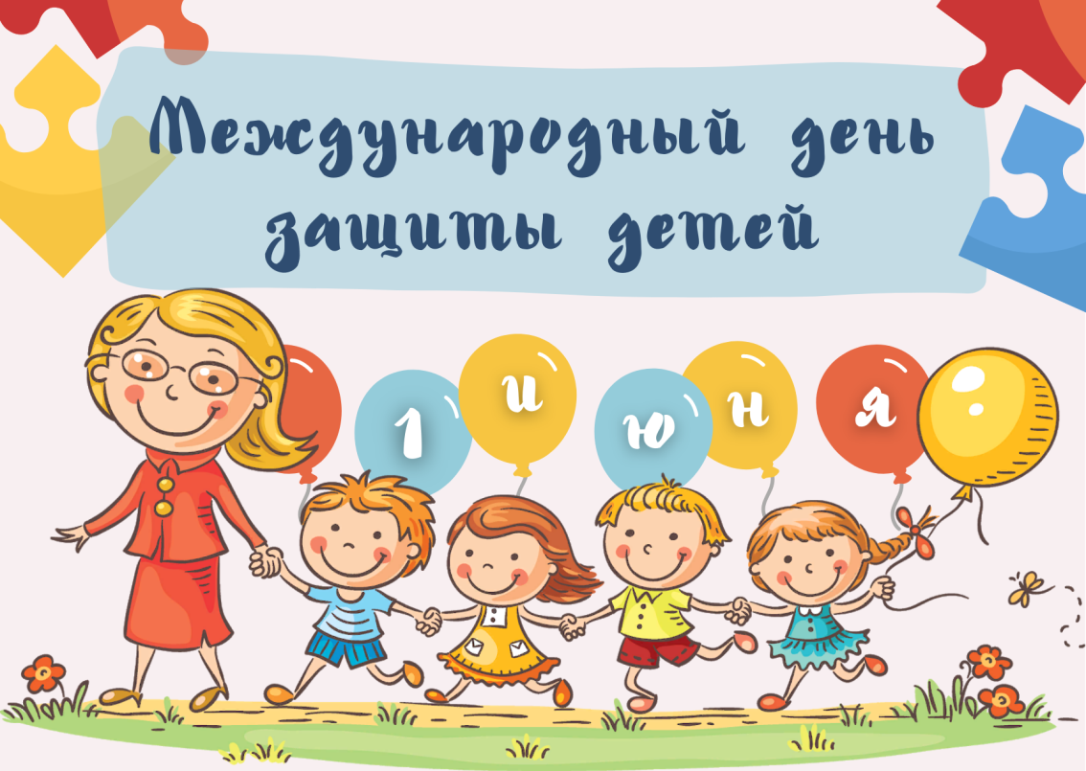**После праздника дети идут на свои игровые площадки, проводится «Конкурс рисунков» мелками на асфальте.**